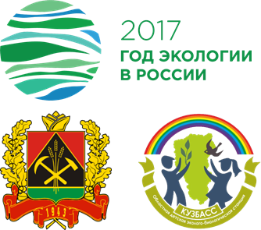
Всекузбасский
экологический диктант
Территория_________________________________
ОУ _____________________Класс_______________
Фамилия___________________________________
Имя________________________________________
Отчество____________________________________
Дорогие ребята!
Выполняя задание, не торопитесь,
будьте внимательны, ведь для того, чтобы ответить на вопросы, от вас потребуются не только ваши знания, но и умение логически мыслить.
Успехов вам!

Выберите один правильный ответ
1 балл
Вопрос 1. Какой фактор не является лимитирующим для численности лебедя-кликуна?
а) загрязнение водоемов в) уменьшение количество рыбы в водоемах
б) браконьерство г) беспокойство в период гнездования
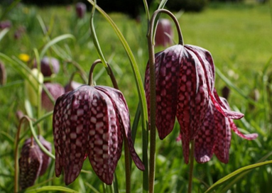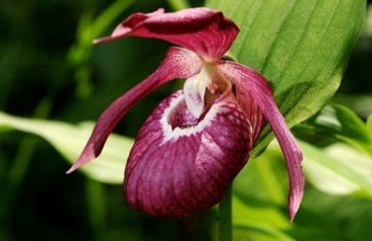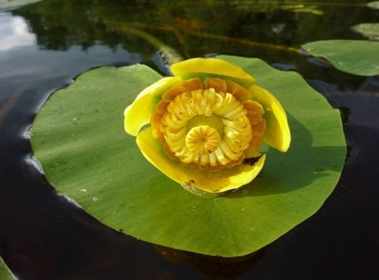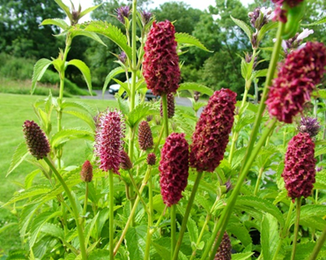
1 балл
Вопрос 2. Какое растение не занесено в Красную книгу Кемеровской области?
а) рябчик шахматный б) башмачок крупноцветковый в) кубышка малая г) кровохлебка лекарственная
1 балл
Вопрос 3. Назовите самое большое животное Кемеровской области?
а) медведь в) марал
б) лось г) волк
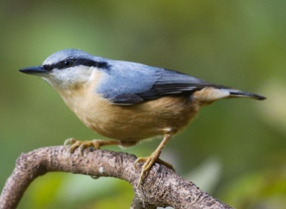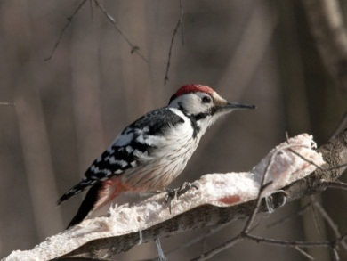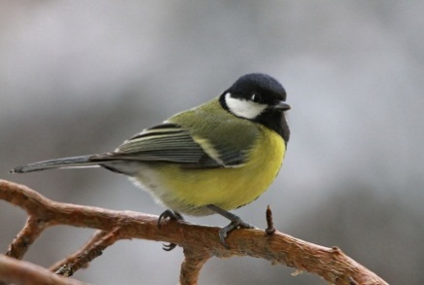
1 балл
Вопрос 4. Выберите перелетную птицу:
а) поползень б) белоспинный дятел в) горихвостка г) большая синица

1 балл
Вопрос 5. В 2016 году в Кузбассе выпущена «Черная Книга флоры Сибири». Какие виды в нее занесены?
а) растения из «Красной Книги», которые уже вымерли
б) агрессивные растения, которые слишком быстро захватывают территорию
в) растения, смертельно ядовитые для человека и животных
г) растения, оказавшиеся в особенно неблагоприятной экологической обстановке
1 балл
Вопрос 6. Разработка полезных ископаемых, прежде всего угля, вызывает следующие негативные последствия:
а) сокращение земельного фонда в) выброс метана в атмосферу
б) понижение уровня грунтовых вод г) все перечисленное
1 балл
Вопрос 7. Какое животное занесено в Красную книгу Кемеровской области?
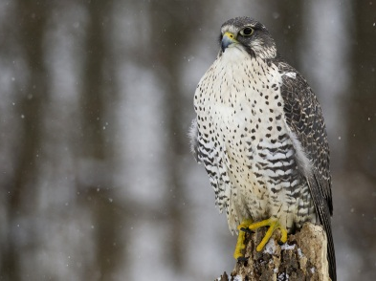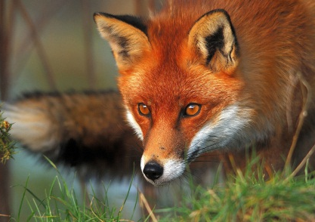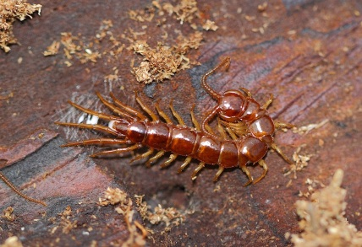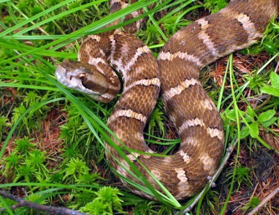
а) кречет б) лиса в) многоножка г) щитомордник

1 балл
Вопрос 8. Национальным парком называют территорию, на которой:
а) полностью запрещена деятельность человека
б) запрещена экономическая деятельность человека, но разрешены экскурсии
в) охраняются определенные природные ресурсы
г) охраняются определенные природные объекты
1 балл
Вопрос 9. Какое природное сообщество имеет наибольшее водоохранное значение:
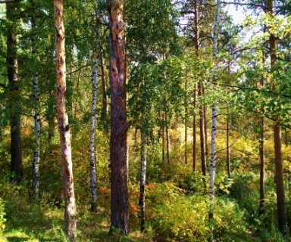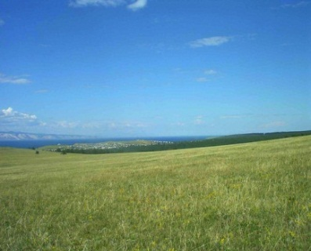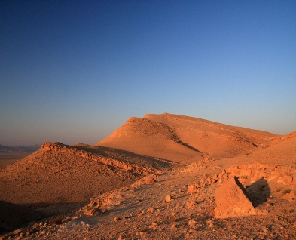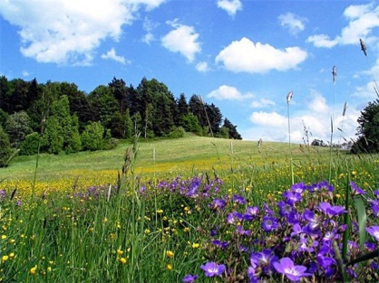
а) лес б) степь в) пустыня г) луг

1 балл
Вопрос 10. Выберете животных, занесенных в Красную книгу Кемеровской области:
а) шмель необычный, аполлон обыкновенный в) косуля сибирская, бурундук
б) волк, бурый медведь г) жаворонок, суслик краснощекий
1 балл
Вопрос 11. Выберите фразу, которую нельзя отнести к основным положениям рационального природопользования:
а) внедрение малоотходных технологий в) всемерное сокращение производства
б) создание заповедных территорий г) внедрение ресурсосберегающих технологий
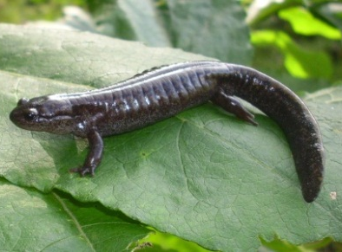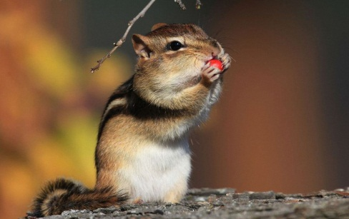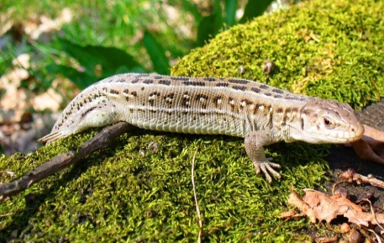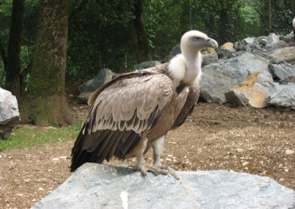
1 балл
Вопрос 12. На территории Кемеровской области не обитает:
а) сибирский углозуб б) бурундук в) прыткая ящерица г) белоголовый сип
Выберите два правильных ответа
2 балла
Вопрос 13. Какие два дерева не встречаются в лесах Кемеровской области?
а) сосна обыкновенная в) лиственница сибирская д) кедр ливанский
б) дуб черешчатый г) липа сибирская е) ель обыкновенная

Выберите три правильных ответа
3 балла
Вопрос 14. Какие из перечисленных особо охраняемых природных территорий расположены в Кемеровской области?
а) Шорский национальный парк в) Национальный парк «Лосиный остров»
б) Памятник природы «Липовый остров» г) Катунский биосферный заповедник
е) Алтайский государственный заповедник д) Государственный заповедник «Кузнецкий Алатау»
4 балла
Вопрос 15. Хозяйка выбросила в мусорный бак следующие виды бытовых отходов:
а) деревянный ящик в) пластиковая бутылка
б) банановая кожура г) жестяная консервная банка
Потом все эти твердые бытовые отходы вывезли на полигон для захоронения. Расположите типы мусора, начиная с тех, которые разложатся в аэробных условиях быстрее всего, к тем, которые разложатся позднее остальных.
4 балла
Вопрос 16. Составьте детритную цепь питания
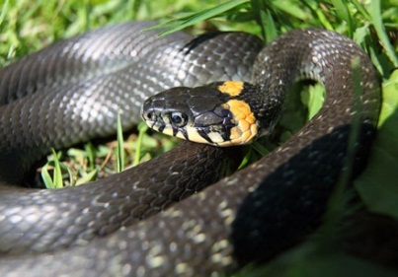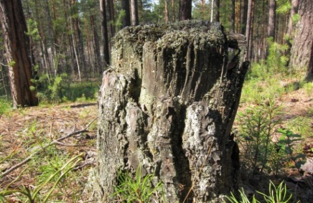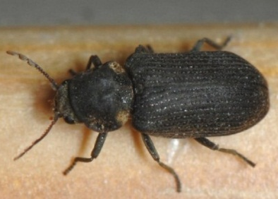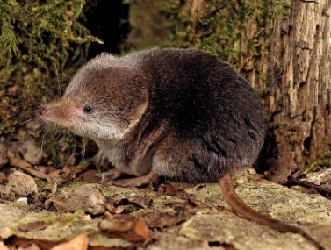
б
а
в
г
4 балла
Вопрос 17. Составьте пастбищную цепь питания
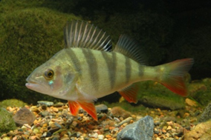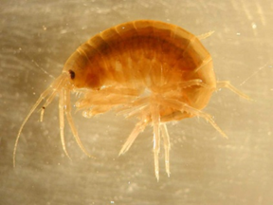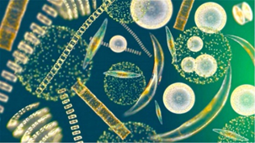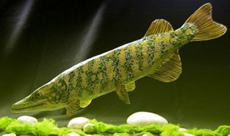
в
г
б
а
4 балла
Вопрос 18. О каком растении идет речь в данном тексте?
Это травянистое луковичное растение относится к семейству Лилейных. Цветок один, поникающий, фиолетово-розового цвета. Латинское название этого растения –Erythrоniumsibiricum– происходит от древнегреческого «erythros» (красный) – по характерной особенности – красноватому цвету листьев в момент прорастания. Это растение относится к раннецветущим, произрастает по темнохвойным, смешанным лесам, иногда в больших количествах встречается возле тающих снежников, на альпийских и субальпийских лугах, в тундрах. Вид этого растения редкий, занесен в Красную книгу Российской Федерации, а также в Красную книгу Кемеровской области.
4 балла
Вопрос 19. О каком животном идет речь в тексте?
Эта крупная кошка (длина тела без хвоста до 130 см), занесенная в Красную книгу Кемеровской области, населяет горные системы Гималаев, Тибета, Памира, Тянь-Шаня, Алтая и Саян. Второе название этого животного ирбис, которое русские купцы-меховщики переняли у тюркских охотников в XVII веке. Является типично горным хищником, приспособленным к передвижению по горным склонам, где охотится на горных козлов и баранов. Это животное легко узнаваемо благодаря густому белому меху с дымчатым рисунком.
4 балла
Вопрос 20. О каком дереве идет речь в тексте?
Древесное растение - символ Кузбасса. На территории Сибири произрастает с доледникового периода. Высота дерева от 15 до 25 м (иногда до 40) м. Древесина мягкая, легко обрабатывается, идёт на производство мебели, кадок, фанеры, музыкальных инструментов; луб используют на мочало; кору молодых деревьев на лыко для плетения корзин, обуви, верёвок. Настой из высушенных соцветий широко используется в официальной медицине. Мед этого дерева является одним из самых лучших, лечебных и полезных медовых продуктов.

